POSTAL DE NADAL

PER CREAR AQUESTA POSTAL DE NADAL HAS D’ANAR A:
https://www.fotoefectos.com/cat-navidad
PASSOS:
1.- ANAR A LA WEB.
2.- CLACAR A LA POSTAL QUE MÉS T’AGRADI.
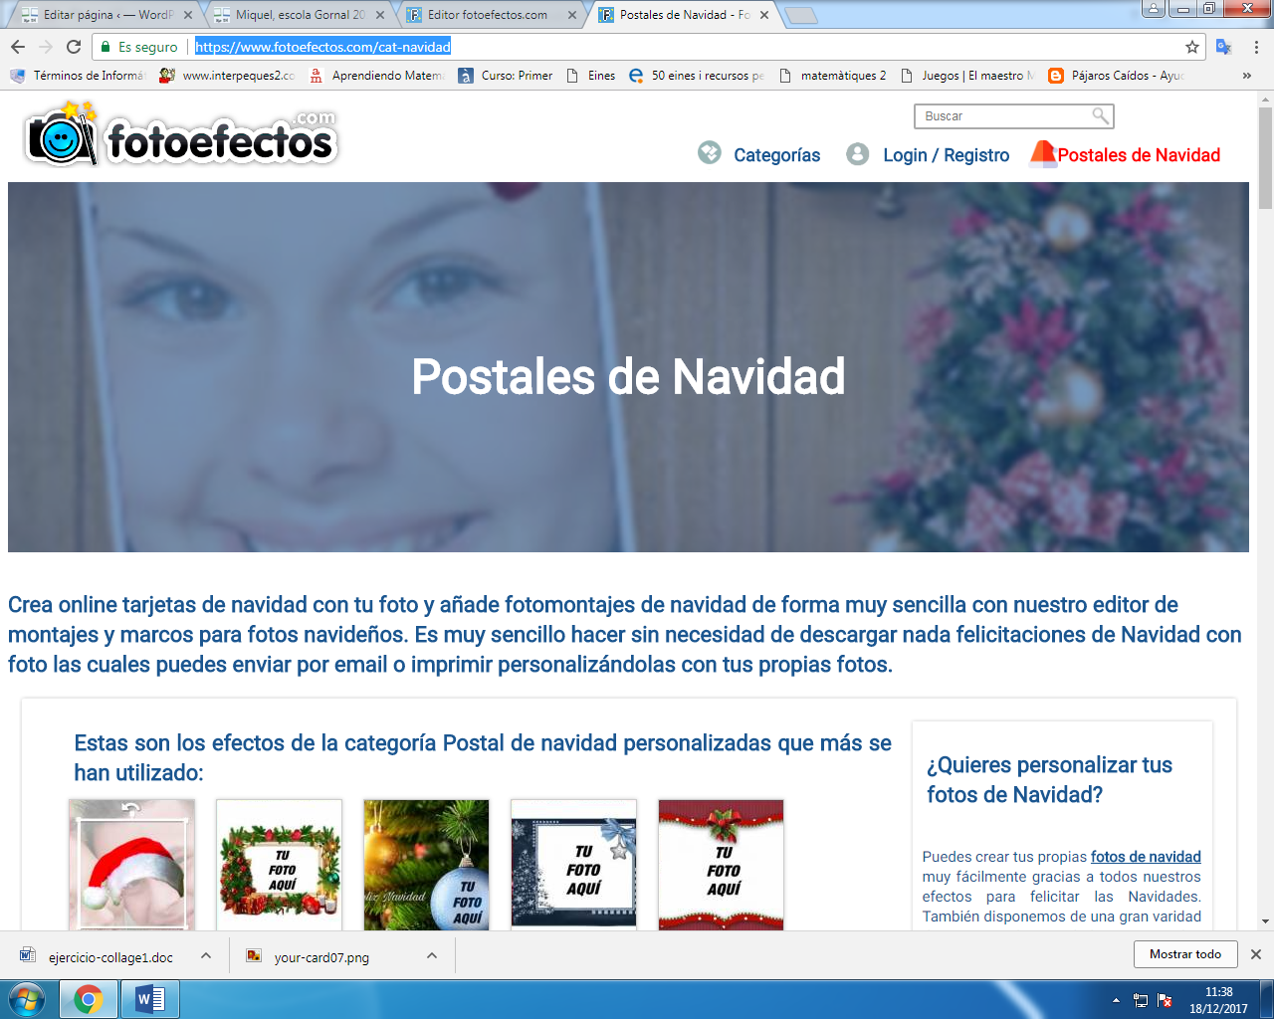
3.- EDITA-LA.
4.- DESCARREGA-LA A T:

